Дневник
проведения «Недели антикоррупционных инициатив»
в МО «Мелекеский район» 17.09.2015

№  п/п | Наименование мероприятий  и место проведения | Срок исполнения | Исполнители
1. | Круглый стол «Изменение антикоррупционного законодательства на муниципальной службе» | 17.09.2015  15.00 | Отдел правового обеспечения, отдел муниципальной службы, кадров и архивного дела администрации МО «Мелекеский район»
2. | Проведение викторины среди сотрудников администрации МО «Мелекесский район» на знание антикоррупционного законодательства. | 17.09.2015  14.00 | Отдел правового обеспечения, отдел муниципальной службы, кадров и архивного дела администрации МО «Мелекеский район»
3. | МКОУ СОШ с. Лесная Хмелевка Классные часы «Мое отношение к коррупции» | 17.09.2015 | Представители общественности, администратор села Кондратьев Д.Д.
4. | МКОУ СОШ с. Александровка,  МКОУ СОШ с.Сабакаево Организация и проведение акции «Ульяновская область – территория без коррупции!» среди жителей с. Александровка. Раздача буклетов, памяток антикоррупционного поведения граждан | 17.09.2015 | Ответственный за антикоррупционную работу в образовательной организации.
5. | МБОУ Зерносовхозская СОШ Проведение web -опроса среди старшеклассников школы «Мое отношение к коррупции» | 17.09.2015 | Председатели классных родительских комитетов
6. | МКОУ СОШ с. Александровка Организация и проведение открытых уроков, занятий по теме:  «Вместе против коррупции!» | 17.09.2015 | Ответственный за антикоррупционную работу в образовательной организации.
7. | МКОУ СОШ с.Сабакаево, МКОУ СОШ с.Рязаново Классные часы «Вместе против коррупции!» | 17.09.2015 | Н.В.Немцова,  Общественный Уполномоченный за антикоррупционную работу в МО «Рязановское сельское поселение»
8. | МКОУ СОШ №2 р.п.Новая Майна Классные часы:  «Мы все разные, но у нас равные права»  «По законам справедливости», 5-8 кл  «Как разрешать противоречия между желанием и требованием?», 9-11 кл | 17.09.2015 | Ответственный за антикоррупционную работу в образовательной организации.
9. | МКОУ СОШ с. Тиинск, Открытый урок «Вместе против коррупции»  МКОУ СОШ с.Филипповка | 17.09.2015 | Романова Т.С. – специалист МО «Тиинское сельское поселение»  Сутягина В.С. – председатель Совета Ветеранов  Ибрагимова А.Г. – фельдшер скорой помощи с.Тиинск
10. | МДОУ детский сад «Солнышко» с. Слобода-Выходцево Организация и проведение с участием родителей круглого стола на тему: «Противодействие коррупции» | 17.09.2015 | Ответственный за антикоррупционную работу в дошкольном учрекждении.
11. | Горячая телефонная линия по профилактики коррупции Администрация МО «Мелекесский район» | 14.09-18.09.2015 | Минаев А.Г.-общественный представитель Уполномоченного по противодействию коррупции в Ульяновской области  Тихонов А.Б.-консультант по взаимодействию с правоохранительными органами
12. | Личный прием председателя палаты справедливости и общественного контроля МО «Мелекесский район» Общественная приемная администрации | 17.09.2015, 13.00.-14.00 | Саныгина Л.Р.-председатель Палаты справедливости
13. | Заседание Палаты справедливости и общественного контроля МО «Мелекесский район» с обсуждением результатов общественного опроса населения. Отчет НКО об использовании субсидий, полученных из бюджета МО «Мелекесский район» на реализацию социально ориентированных проектов Конференцзал администрации | 17.09.2015, 14.00 | Саныгина Л.Р.-председатель Палаты справедливости,  клирик Казанской церкви р.п. Новая Майна о. Александр Ижуков
14. | Оказание жителям района бесплатной юридической помощи Администрация МО «Мелекесский район» | 14.09-18.09.2015  с 09-00 до 12-00 | Губанова Е.Н. -начальник отдела правового и кадрового обеспечения
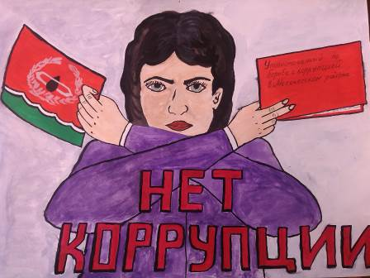

17.09.2015 продолжается проведение «Недели антикоррупционных инициатив». В образовательных организациях района проведены мероприятия антикоррупционной направленности с непосредственным участием старшеклассников, которые осуществляли раздачу листовок жителям антикоррупционной направленности. Такие мероприятия проведены в МО «Лебяжинское сельское поселение», МО «Старосахчинское сельское поселение» общий охват более 150 человек.

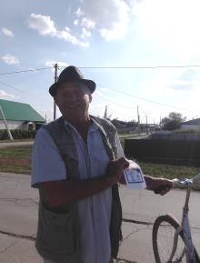
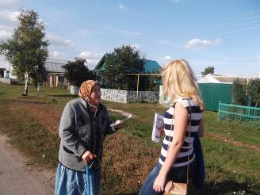

Также 17.09.2015 прошло заседание Палаты справедливости и общественного контроля МО «Мелекесский район» с обсуждением результатов общественного опроса населения. Отчет НКО об использовании субсидий, полученных из бюджета МО «Мелекесский район» на реализацию социально ориентированных проектов.
18.09.2015 в рамках проведения мероприятий единого дня профилактики правонарушений, группа представителей администрации МО «Мелекесский район» совместно с представителями правоохранительных органов намерены провести антикоррупционные мероприятия в МО «Николочеремшанское сельское поселение».
Дополнительно 18.09.2015 года запланировано проведение личного приёма граждан Администрация МО «Лебяжинское сельское поселение» в котором примут участие:
Саныгина Л.Р. -Председатель Палаты справедливости и общественного контроля
Минаев А.Г.- общественный представитель Уполномоченного по противодействию коррупции в Ульяновской области
Габайдуллова Р.Р. – общественный представитель уполномоченного по правам человека в Ульяновской области,
Потемкина А.Ю.- общественный представитель уполномоченного по правам ребенка в Ульяновской области
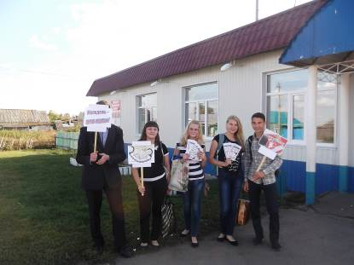Также 18.09.2015 запланировано проведение заседания Комиссии по повышению эффективности осуществления закупок, товаров, работ, услуг для обеспечения муниципальных нужд МО «Мелекесский район»

